

SPE 162054

Автономная магнитно-импульсная дефектоскопия скважин

Арбузов А.А., Бочкарев В.В., Брагин А.М., Масленникова Ю.С., Загидуллин Б.А., Ачкеев А.А., Кириллов Р.С. / ТГТ Прайм
Авторское право 2012 г., Общество инженеров нефтегазовой промышленности

Этот доклад был подготовлен для презентации на Российской технической нефтегазовой конференции и выставке SPE по разведке и добыче 16-18 октября 2012 года в Москве, Россия.

Данный доклад был выбран для проведения презентации Программным комитетом SPE по результатам экспертизы информации, содержащейся в представленном авторами реферате. Экспертиза содержания доклада Обществом инженеров нефтегазовой промышленности не выполнялась, и внесение исправлений и изменений является обязанностью авторов. Материал в том виде, в котором он представлен, не обязательно отражает точку зрения SPE, его должностных лиц или участников. Электронное копирование, распространение или хранение любой части данного доклада без предварительного письменного согласия SPE запрещается. Разрешение на воспроизведение в печатном виде распространяется только на реферат объемом не более 300 слов; при этом копировать иллюстрации не разрешается. Реферат должен содержать явно выраженную ссылку на авторское право SPE.

Резюме
В данной работе представлена технология автономной магнитно-импульсной дефектоскопии скважин. Рассматриваются основные принципы технологии, её отличия от существующих методов, приведены результаты применения технологии в России.
Технология предназначена для контроля технического состояния насосно-компрессорных труб (НКТ) и обсадных колонн из магнитных и немагнитных материалов в нефтяных и газовых скважинах. Магнитно-импульсная дефектоскопия может быть использована для выявления различных дефектов, интервалов коррозии и механического износа стенок, а также для контроля качества перфораций.
В магнитно-импульсном дефектоскопе (МИД) использованы два высокочувствительных датчика, представляющие собой приемно-возбуждающие катушки (короткую и длинную) с малым собственным временем релаксации, что позволяет анализировать отклики на ранних временах (от 0.1 мс). Анализ спадов на ранних временах позволяет определять качество перфораций, анализировать трубы из немагнитных материалов (нержавеющая сталь) и определять внутреннюю коррозию на ранних этапах развития.
Короткая катушка вырабатывает непродолжительный электромагнитный импульс малой амплитуды, а затем записывает временной отклик. Таким образом, короткая катушка фиксирует отклик от первого металлического барьера, которым обычно является НКТ. Длинная катушка вырабатывает мощный продолжительный электромагнитный импульс, а затем записывает временной отклик. Эта катушка сканирует гораздо большее расстояние (до 13 дюймов) и регистрирует суммарный отклик от НКТ и обсадной колонны. Дальнейшая математическая обработка откликов позволяет независимо определить толщины первого и второго металлических барьеров.
Наличие в приборе автономного источника питания позволяет проводить спускоподъемные операции прибора на скребковой проволоке. Это существенно снижает эксплуатационные расходы и позволяет использовать технологию магнитно-импульсной дефектоскопии для мониторинга скважины, предотвращая возможные аварийные ситуации, что играет решающую роль для повышения экологической безопасности месторождений.
Повсеместное внедрение технологии автономной магнитно-импульсной дефектоскопии позволит существенно снизить темпы роста числа аварийных скважин и кратно сократить расходы нефтедобывающих компаний, связанные с ремонтом скважин и ликвидацией последствий аварий.

Введение
Одной из наиболее актуальных проблем, возникающих при эксплуатации нефтяных и газовых месторождений, является контроль технического состояния эксплуатационных и технических колонн, насосно-компрессорных труб (НКТ), муфтовых соединений, фильтров, пакеров и оценка качества перфорации (являются ли перфорационные отверстия сквозными или повреждены лишь внутренние слои металла). Коррозия конструкционных элементов может привести к неэффективной работе скважины и "утерянной нефти", которую не удалось добыть из-за утечек и перетоков через сквозные отверстия, вызванные коррозией. При этом непоправимый ущерб наносится и окружающей среде. Предприятия топливно-энергетического комплекса по добыче и транспортировке нефти остаются крупнейшим в промышленности источником загрязнения окружающей среды.
Актуальной задачей является анализ состояния колонны через НКТ, так как подъём труб НКТ – это дорогостоящая и трудоёмкая операция, особенно при работе на морской платформе. Традиционные электромагнитные дефектоскопы [[1] – [4]] сканируют металлическое окружение всего на двух частотах, высокой и низкой, что позволяет определить лишь суммарную толщину металла на каждой глубине в двухбарьерном случае. При использовании данных дефектоскопов для анализа двухколонной конструкции невозможно отличить внешнюю коррозию НКТ от особенностей колонны, особенно, когда диаметры НКТ и колонны отличаются слабо.
Более эффективными при решении данной проблемы являются приборы, работающие во временной области [5]. Анализируя спад электромагнитного поля в широком диапазоне времен и сравнивая его с модельными откликами, можно независимо найти толщину НКТ и колонны, так как отклики НКТ и колонны дают различный вклад на разных временах (например, влияние колонны крайне мало на ранних временах, до 1-5 мс). Однако существующие дефектоскопы, работающие во временной области, обладают рядом недостатков. Приёмные катушки обладают большой инерцией (мёртвое время достигает 20 мс), поэтому анализировать трубы из немагнитных и слабомагнитных металлов (нержавеющая сталь) невозможно. Временной отклик от хромированной стали длится всего 10-20 мс и не фиксируется "медленными" датчиками традиционных дефектоскопов. Также теряется детальная информация о внутренней поверхности первого металлического барьера, поэтому не удаётся отличить внутреннюю коррозию от внешней. Самое главное – теряется часть спада на ранних временах (0.1 мс – 5 мс), которая содержит информацию только о первом металлическом барьере (влияние второго барьера на таких ранних временах ничтожно мало), что приводит к невозможности независимо оценить толщины первого и второго металлического барьеров. Малое число регистрируемых точек спада (8-11 точек), устаревшие методы обработки данных и недостатки используемых моделей приводят к тому, что на толщине второго барьера видны все аномалии первого барьера, включая муфты, что ставит под сомнение достоверность полученных результатов.
В данной работе описываются прибор МИД, работающий в широком диапазоне времён (0.1 – 275 мс), и современные методы обработки регистрируемых временных спадов. В первой главе описаны устройство прибора и принцип его работы. Приведены сравнительные характеристики датчиков МИД с малым собственным временем релаксации и датчиков традиционных дефектоскопов. Во второй главе описана работа МИД симулятора, моделирующего с высокой точностью временные отклики однобарьерных и двухбарьерных металлических конструкций в широком диапазоне времён. В третьей главе приведены современные математические методы обработки регистрируемых откликов. Рассматривается процедура определения толщин первого и второго барьеров. В четвертой главе приведены результаты исследования типичных дефектов в лабораторных трубах однобарьерной и двухбарьерной конструкций. В пятой главе приведены результаты исследования скважин. В шестой главе говорится о мониторинге скважин при помощи прибора МИД. В заключении кратко сформулированы основные результаты работы. Основные технические характеристики прибора МИД и решение уравнений Максвелла в осесимметричном случае приведены в приложении.

1. Устройство и принципы работы автономного магнитно-импульсного дефектоскопа

1.1. Описание работы прибора
Магнитно-импульсный дефектоскоп (МИД) – это электромагнитный прибор, который создает электромагнитные импульсы и регистрирует отклик от окружающей среды. Конструкция дефектоскопа представлена на рисунке 1. Прибор содержит длинный зонд, короткий зонд, датчик температуры и датчик давления. Каждый зонд состоит из двух катушек, генерирующей и приемной, расположенных концентрически вокруг сердечника.

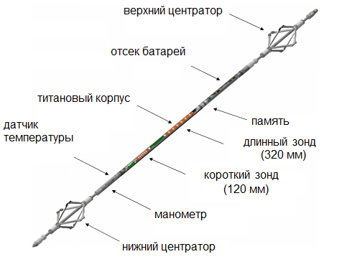
Рис. 1. Конструкция прибора МИД.

Короткий зонд (длиной 120 мм или 5 дюймов) предназначен для анализа технического состояния НКТ. Короткий зонд создает непродолжительный электромагнитный импульс малой амплитуды, намагничивая в основном первый металлический барьер, а затем регистрирует временной отклик (каждый спад короткого зонда состоит из 42 точек).
Длинный зонд (длиной 320 мм или 13 дюймов) предназначен для исследования обсадной колонны. Зонд вырабатывает мощный продолжительный электромагнитный импульс, а затем записывает временной отклик (каждый спад длинного зонда содержит 51 точку). Длинный зонд регистрирует суммарный отклик от НКТ и обсадной колонны. Дальнейшая математическая обработка откликов (см. пункт 3.2) позволяет независимо определить толщины первого и второго металлических барьеров.
Наличие в составе аппаратуры высокочувствительных датчиков температуры и давления дает возможность провести замеры этих параметров по стволу скважины и получить дополнительную информацию о техническом состоянии скважины (определить сквозные дефекты по созданным ими аномалиям температуры и давления).

1.2. Сравнительные характеристики датчиков МИД и датчиков традиционного дефектоскопа.
Продолжительность отклика прибора в вакууме определяет мертвое время прибора и зависит от собственного времени релаксации катушки. Мертвое время прибора – это промежуток времени от начала спада сигнала на принимающей катушке до начала регистрации спада. Чем меньше время релаксации катушки, тем раньше прибор может начать регистрировать информативный отклик от металлической конструкции скважины. Внутреннее время релаксации катушки МИД около 0.1 мс, что на порядок меньше характерного времени релаксации катушки обычного дефектоскопа. Из рисунка 2 видно, что зонд дефектоскопа МИД записывает отклик спустя 0.1 мс, в то время как зонд обычного дефектоскопа может начать запись только через 5 мс после начала спада. Первые 5 мс спада обычного дефектоскопа, представляют преимущественно отклик от катушки, а не от изучаемой среды. В результате традиционные дефектоскопы не могут анализировать трубы из нержавеющей стали, так как время отклика от немагнитной стали сравнимо с характерным временем релаксации катушки обычного дефектоскопа. Более того, для ферромагнитной стали частично теряется информация о внутренней поверхности первого барьера, что не позволяет отличать внешнюю и внутреннюю коррозии.

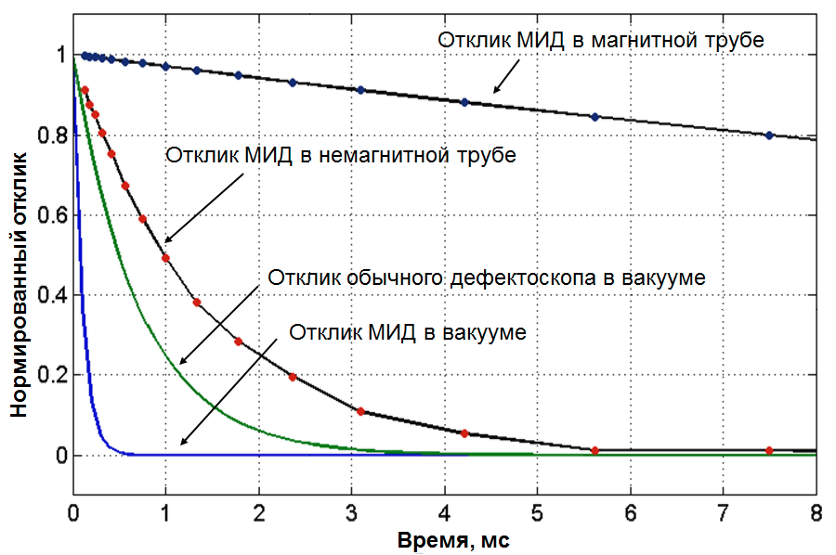
Рис. 2. Отклик МИД (синяя кривая) и обычного дефектоскопа (зелёная кривая) в вакууме, а также типичные отклики прибора МИД в скважине из немагнитной (нержавеющей) стали (чёрная кривая с красными точками) и обычной (ферромагнитной) стали (чёрная кривая с синими точками).

2. МИД Симулятор
МИД симулятор – это программа для расчета модельных откликов системы прибор МИД + скважина. Сравнение модельных откликов с реальными откликами позволяет рассчитать толщины первого и второго барьеров независимо (см. пункт 3.2).
Фактически расчет отклика системы на магнитное возмущение сводится к расчету изменения магнитного поля вблизи приемной катушки. Конфигурация электромагнитного поля описывается уравнениями Максвелла:
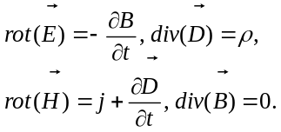 (1)
Дополненными материальными соотношениями и законом Ома:
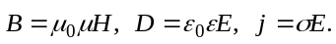 (2)
Существенным упрощением рассматриваемой задачи является то, что рассматривается кусочно-однородная среда с коаксиально-цилиндрическими поверхностями раздела, а генерирующая и приемная катушка располагаются на оси симметрии (см. рис. 3). При этом предполагается, что электромагнитные параметры (удельная электропроводность , магнитная проницаемость ) постоянны в пределах одной среды. Задача о нахождении поля в данном случае подробно рассмотрена в работе [6], и решение уравнений Максвелла (1) в частотном представлении сводится к итерационной задаче о нахождении поля в каждой среде.

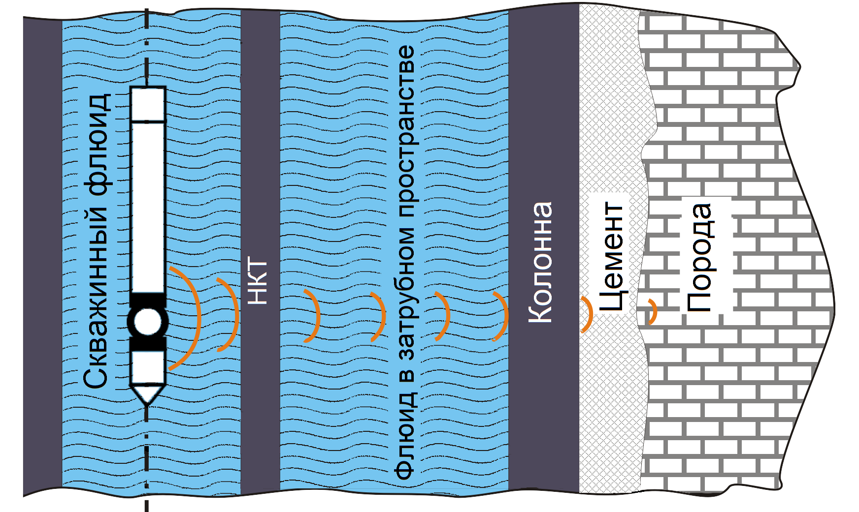
Рис. 3. Осесимметричная модель исследуемой среды для двухбарьерного случая.

Напряженность магнитного поля на оси z в частотном представлении согласно [6] имеет вид:
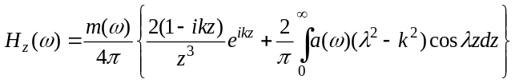, (3)
где 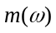 – магнитный момент диполя с частотой , 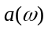 – функция геометрических и электромагнитных параметров всех сред, расчёт которой более подробно описан в приложении B, – вертикальное волновое число, – волновое число для среды, в которой располагается приемная катушка. Зная фурье-спектр 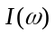 импульса генерирующей катушки, можно найти ЭДС 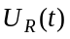 приемной катушки:
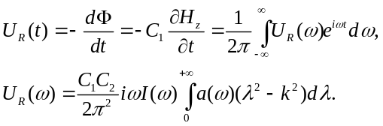 (4)
Здесь пренебрегается быстро затухающим слагаемым и учитывается, что 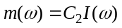.
Следует отметить, что параметры отклика (его амплитуда и время затухания) в основном определяются геометрическими (радиус , толщина стенок ) и электромагнитными параметрами обсадных и насосно-компрессорных труб и слабо зависят от параметров других сред. При этом время затухания грубо можно положить пропорциональным произведению 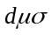 [7], т.е. чем больше толщина трубы, тем дольше затухает отклик.
Более подробно расчет отклика представлен в приложении B.

3. Методы обработки данных
Исходные данные прибора МИД представляют собой 42 каротажные кривые короткого датчика и 51 каротажную кривую длинного датчика. Для того, чтобы анализировать всю совокупность логов одновременно, данные представляются в виде цветных панелей. Фактически панель – это трехмерный график. На вертикальной оси панели откладывается глубина, на горизонтальной – время спада, а цветом отображается величина сигнала.

3.1. Панель ДРИФТ
Каждая каротажная кривая длинного или короткого датчиков может быть разделена на так называемые тренд и дрифт компоненты. Тренд – медленно меняющаяся с глубиной компонента лога (может быть найдена, например, при помощи медианного фильтра), близкая к отклику от номинальной толщины. Дрифт – быстро меняющаяся с глубиной компонента, отображающая отклонения реальной каротажной кривой от тренда.
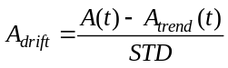. (5)
Для визуализации нормированной на среднеквадратичное отклонение (STD) дрифт компоненты строится ДРИФТ панель. На рисунке 4 изображены шкала глубины, конструкция скважины, одна из 51 каротажных кривых длинного зонда, соответствующий времени 56.2 мс и ДРИФТ панель. Видно, что увеличение сигнала на глубине X840 м соответствует муфте НКТ, которая отображается характерным красно-синим переходом на ДРИФТ панели (пониженный сигнал на ранних временах и повышенный сигнал на поздних временах). Муфта колонны проявилась на ДРИФТ панели синим цветом на поздних временах (сигнал от колонны на ранних временах экранируется НКТ). Уменьшение сигнала на глубине X870-X880 метров отображает коррозию колонны, наблюдаемую через НКТ (красный цвет на панели ДРИФТ на поздних временах).

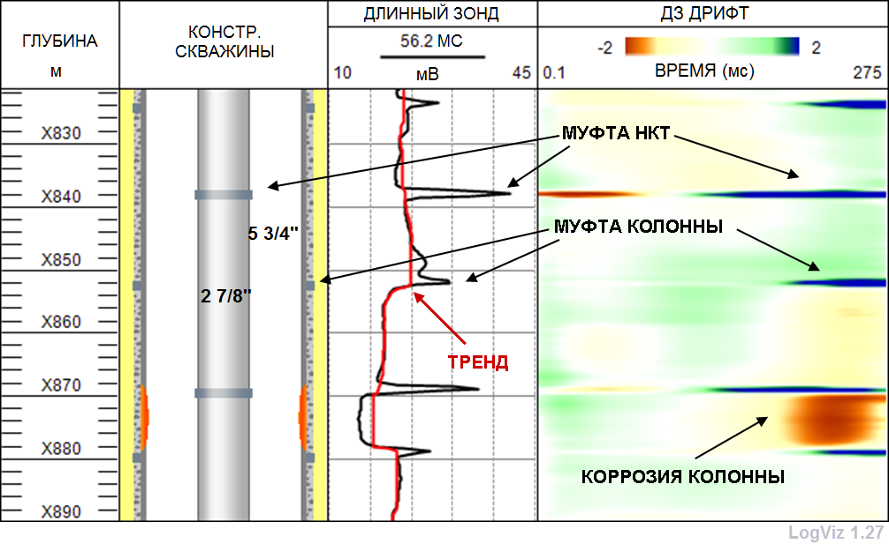
Рис. 4. Слева направо представлены: шкала глубины, конструкция скважины, каротажная кривая длинного зонда и панель длинного зонда (ДЗ ДРИФТ).

3.2. Алгоритм расчета толщин первого и второго барьеров
Разработан алгоритм, позволяющий независимо определять толщины первого и второго барьеров. Процесс расчета толщин можно разделить на несколько этапов:
- Расчет набора модельных откликов для различных параметров среды;
- Оценка электромагнитных параметров исследуемой среды;
- Оценка толщины барьеров в зависимости от глубины;
Отклик является функцией электропроводимости σ, магнитной проницаемости μ и геометрических параметров окружающей среды. Предполагается, что отклик почти полностью определяется металлическими элементами скважины и слабо зависит от окружающих пород и флюида. Это предположение обосновано большой разницей между электромагнитными свойствами металла, пород и флюида. Таким образом, при расчете набора модельных спадов для заданных диаметров НКТ и колонны варьируются электропроводность, магнитная проницаемость и толщины труб. Остальные параметры считаются постоянными.
Полученный набор модельных спадов используется как для нахождения параметров труб (μ и σ), составляющих скважину, так и для оценки их толщины. Поиск этих параметров осуществляется путём сопоставления экспериментальных и модельных спадов. Сравнение производится по критерию минимума суммы квадратов относительных отклонений реального спада от модельного. Качество аппроксимации экспериментального спада y_{i} модельным спадом 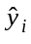 оценивается в этом случае следующей функцией ошибки:
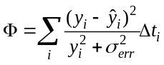, (6)
где 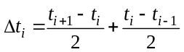, а 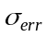 – величина аддитивной ошибки, которая может быть связана с погрешностью преобразования сигнала и т.п.
Реализовать одновременную оптимизацию по трём параметрам, особенно в двухбарьерном случае, достаточно затруднительно, поэтому на первом этапе определяются μ и σ материала труб. Для этого производится медианное усреднение спадов с участка, на котором исследуемая труба предположительно состоит из одного сорта металла (например, одна трубка НКТ длинной 10 метров). Медианное усреднение позволяет получить типичный вид спада, на который с высокой вероятностью не влияют отдельные дефекты. Усреднённый спад сопоставляется с модельными спадами, для которых толщина выбрана равной номинальной толщине, а μ и σ варьируются в широких пределах. Соответствующие минимуму функции ошибки (6) значения μ и σ используются в дальнейшем при расчете толщин.
Непосредственно расчет толщин по глубине производится методом, схожим с методом оценки параметров среды. Для более точной оценки толщины, производится интерполяция модельных спадов с полученными ранее значениями μ и σ по толщине. Затем на каждой глубине для соответствующего реального спада производится выбор модельного спада. Таким образом, могут быть получены кривые, описывающие зависимость толщины барьеров от глубины, подобные изображенным на рисунке 6.

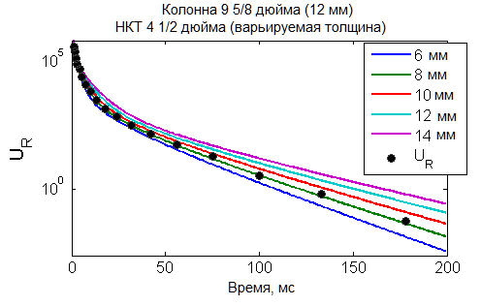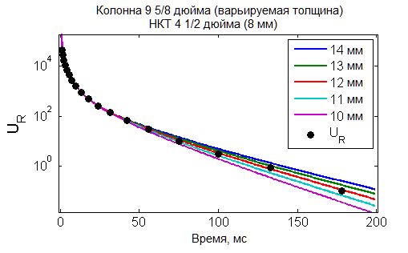
Рис. 5. Сравнение реальных спадов с модельными.

На рисунке 5 отчетливо видно, как толщины труб влияют на время затухания спада: изменение толщины внутренней трубы сказывается на всем сигнале, тогда как изменение толщины внешней трубы сказывается только на поздних временах.
В примере, изображенном на рисунке 6, показаны результаты применения алгоритма для расчёта толщин первого и второго барьеров для реальных данных. Средние толщины НКТ и колонны получились равными 5.5 мм и 11.8 мм соответственно, что хорошо согласуется с номинальными значениями толщин. Видно, что техническое состояние НКТ хорошее. На глубине X870-X880 м видна коррозия колонны. Следует отметить, что трубка колонны X852-X880 м обладает пониженным номиналом, что, возможно, и привело к коррозии.

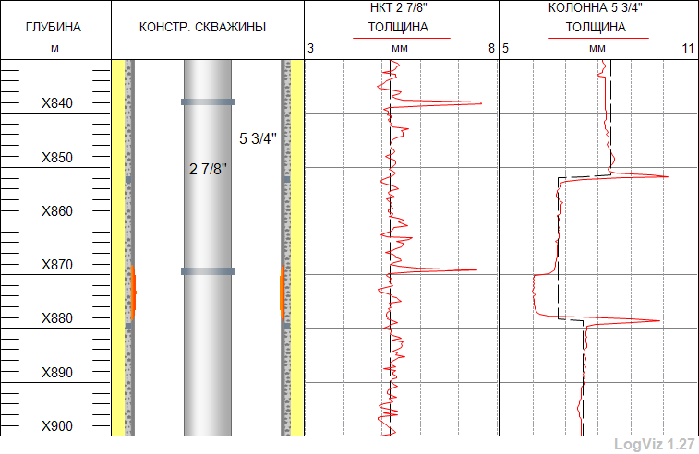
Рис. 6. Пример вычисления толщин НКТ и колонны для реальной скважины (двухбарьерный случай). Пунктирными линиями обозначены значения номинальных толщин НКТ и колонны.

4. Лабораторные исследования
Чувствительность прибора МИД к различным дефектам (сквозное отверстие, поперечная и продольная трещины, внешняя коррозия, внутренняя коррозия) исследовалась на лабораторных трубах. В данной главе приводится часть полученных результатов.

4.1. Исследование одноколонной конструкции
Исследовалась труба внешним диаметром 2 7/8” (73 мм), толщина стенки 5.2 мм (типичные размеры НКТ в России). На трубу нанесены два дефекта: продольная трещина длиной 20 мм и сквозное отверстие диаметром 14 мм. На рисунке 7 представлены результаты исследований. Отверстие проявилось на ДРИФТ панелях короткого (КЗ ДРИФТ) и длинного (ДЗ ДРИФТ) зондов в виде красной области на средних временах 3.5 мс – 17.8 мс. Продольная трещина проявилась на панелях ДРИФТ в виде синего цвета на ранних и красного цвета на средних временах (объяснение эффекта приведено в пункте 5.1). Дефекты видны на логе толщины, но средняя потеря металла, например, для отверстия, составила всего 0.2 мм. Поэтому при анализе скважинных данных малые дефекты могут быть не замечены на логе толщины, но будут уверенно распознаны на цветных панелях ДРИФТ.

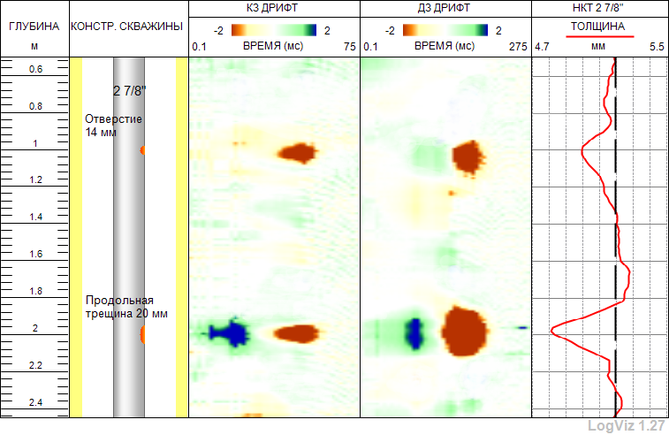
Рис. 7. Результаты лабораторных исследований трубы НКТ. Слева направо представлены: шкала глубин, схематическое изображение трубы, ДРИФТ панели короткого (КЗ ДРИФТ) и длинного (ДЗ ДРИФТ) зондов, рассчитанная толщина стенки трубы (красная кривая), номинальная толщина стенки трубы (пунктирная линия).

4.2. Исследование двухбарьерной конструкции
Были проведены исследования двухколонной конструкции: первый барьер диаметром 4 ½ дюйма, толщина стенки 6.2 мм; второй барьер диаметром 9 5/8 дюйма, толщина стенки 9.5 мм (типичные размеры для скважин Персидского залива). На второй барьер нанесены два дефекта: продольная трещина длиной 125 мм (5 дюймов) и отверстие диаметром 80 мм (3 дюйма). На рисунке 8 представлены результаты исследований. На данных короткого зонда дефекты не видны. Оба дефекта проявились на панели длинного зонда ДЗ ДРИФТ в виде красной области на поздних временах 40 мс – 100 мс. Дефекты также видны на логе толщины (см. рис. 8).

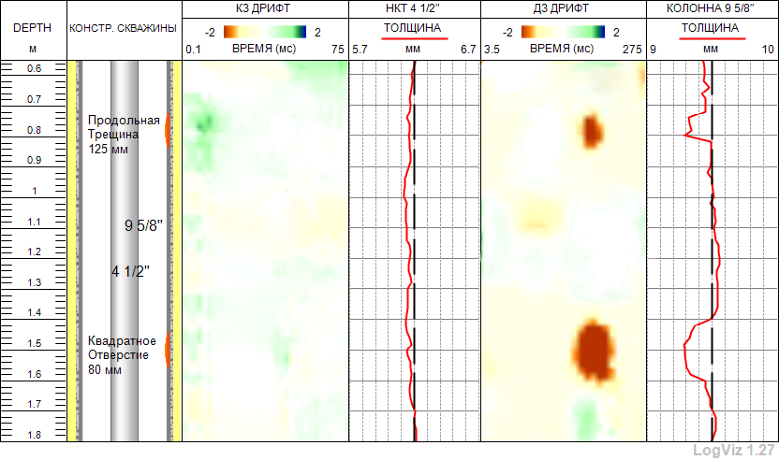
Рис. 8. Результаты лабораторных исследований трубы НКТ. Слева направо представлены: шкала глубин, схематическое изображение двухбарьерной конструкции, ДРИФТ панели короткого (КЗ ДРИФТ) и длинного (ДЗ ДРИФТ) зондов, рассчитанные толщины первого и второго барьеров (красные кривые), номинальные толщины стенок первого и второго барьеров (пунктирные линии).

5. Обработка скважинных данных

5.1. Коррозия в НКТ
Развитая коррозия в НКТ, которая привела к сквозному отверстию, отражена на панели КЗ ДРИФТ синим цветом на ранних временах, переходя в красный цвет на более поздних временах (см. рис. 9). Это связано с тем, что отклик от коррозии имеет повышенный сигнал на ранних временах и пониженный сигнал на более поздних временах (меньшее количество металла позволяет сигналу быстрее изменяться, т.е. на ранних временах сигнал от коррозии быстрее возрастает, а затем быстро спадает), как показано на дополнительной картинке в правом углу рисунка 9.

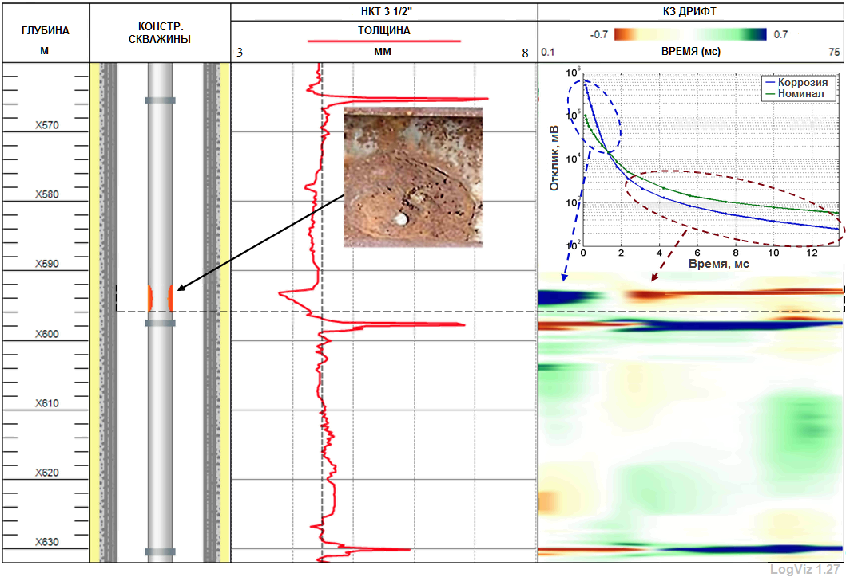
Рис. 9. Коррозия НКТ.

5.2. Коррозия в колонне
Коррозия обсадной колонны, наблюдаемая через НКТ, не отображается на данных короткого зонда, но проявляется на панели ДЗ ДРИФТ на поздних временах красным цветом, благодаря низкой амплитуде (см. рис. 10). Коррозия также видна на кривой толщины колонны. Температурная аномалия позволяет предположить сквозной характер нарушения (см. рис. 10).

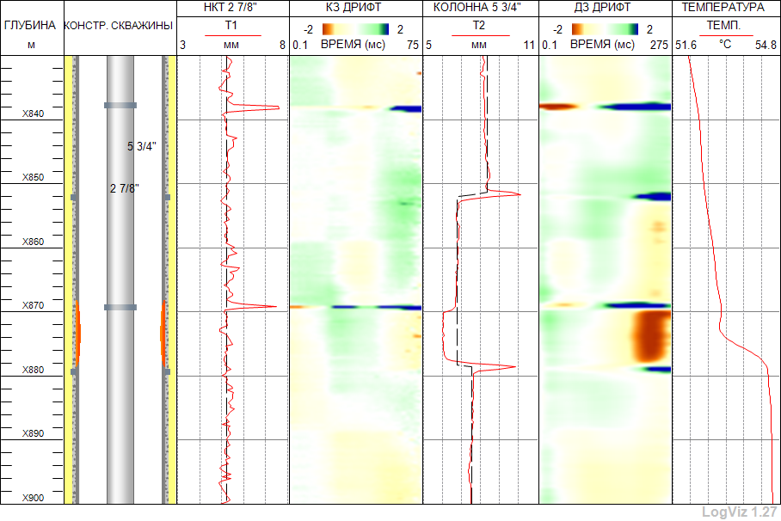
Рис. 10. Коррозия колонны, зарегистрированная через НКТ.
5.3. Анализ качества перфорации
Прибор МИД позволяет отслеживать качество перфорации. Из рисунка 11 видно, что верхний интервал перфорации X628-X631 хорошо вскрыт, наблюдается значительная потеря металла по логу толщины колонны. На цветной панели длинного зонда ДЗ ДРИФТ верхний интервал отображается красным цветом. Интервал X634-X636 вскрыт недостаточно хорошо, потеря металла незначительна, красный цвет на панели ДЗ ДРИФТ выражен слабо. Нижний интервал перфорации X637 – X653, по всей видимости, не вскрыт вовсе. Прослеживается корреляция с данными механического расходомера (панель РАСХОДОМЕР на рис. 11).

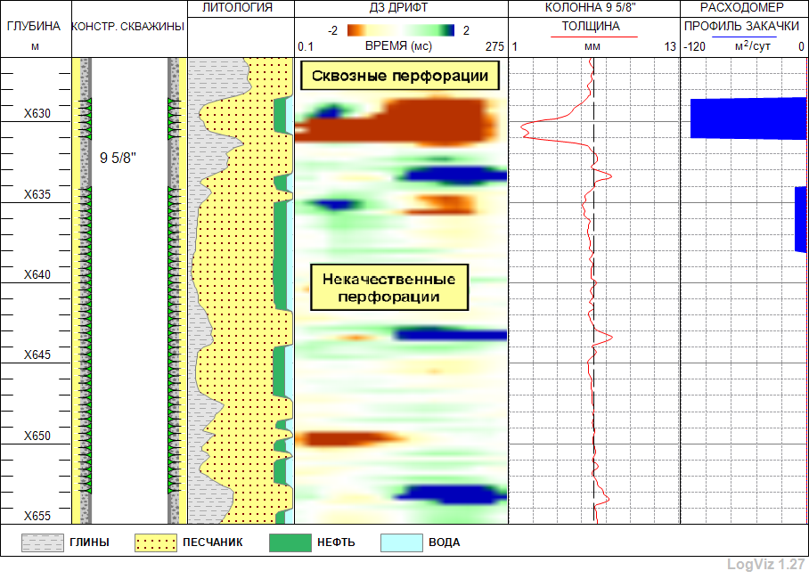
Рис. 11. Анализ перфораций.

Совместное использование прибора МИД и механического расходомера позволит в ряде случаев понять, что причины отсутствия притока связаны с отсутствием сквозных перфораций в металле. Очевидно, что стимуляция резервуара кислотой в данном случае не принесёт результатов, так как необходимо повторно перфорировать интервал.

6. Мониторинг скважин
Актуальной задачей является регулярный мониторинг скважин. Это позволит предсказать появление дефектов в будущем, по мере дальнейшего развития коррозии. В данной главе показано, что использование прибора МИД позволяет распознать коррозию на ранних этапах развития.

6.1. Повторяемость
Прибор МИД обеспечивает высокое отношение сигнал-шум, и поэтому полученные данные обладает уникальной повторяемостью. На рисунке 12 показаны логи короткого и длинного зондов, полученные во время двух исследований МИД в одной скважине в 2009 и 2010 году. После автоматической увязки данных видно, что два замера являются идентичными в приведённом интервале даже на поздних временах, когда сигнал ослабевает на несколько порядков. Это открывает широкие перспективы использования прибора МИД для мониторинга скважин.
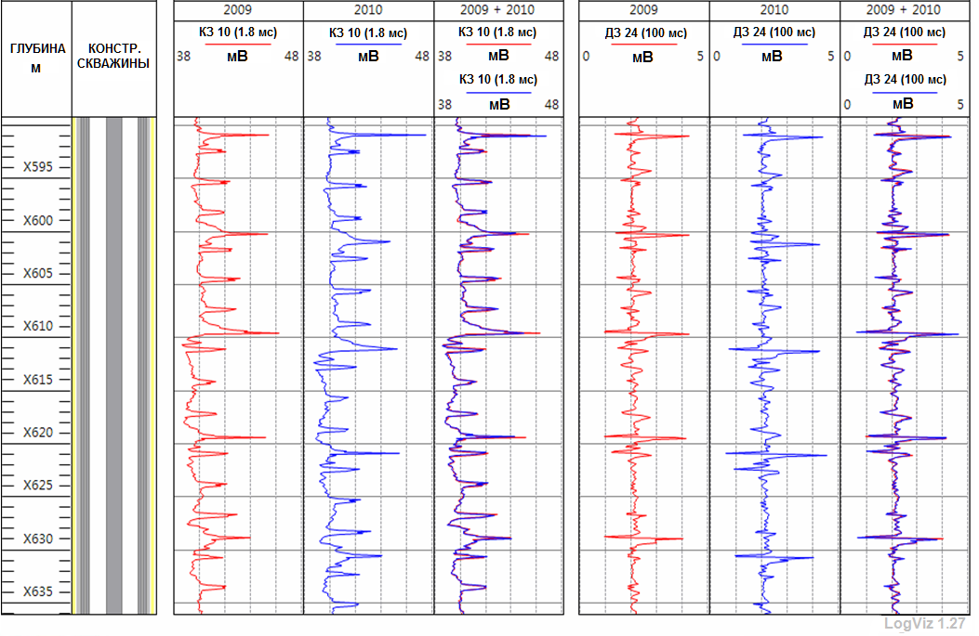
Рис. 12. Данные длинного и короткого зондов, полученные в 2009 и 2010 году.

6.2. Развитие коррозии

На рисунке 13 приведен один из логов короткого зонда (соответствующий 1.8 мс спада) замеров в 2009 и в 2010 годах и панель КЗ МОНИТОРИНГ, отображающая разницу между двумя замерами. Видно, что на глубине X859 метров в 2010 году на НКТ появилась незначительная коррозия, так как на логе короткого зонда 2010 года появилось уменьшение сигнала по сравнению с данными 2009 года. На глубине X875 метров наблюдается развитие коррозии в НКТ, так как в 2009 году на данных короткого зонда видно уменьшение сигнала (отклонение от вертикали), которое в 2010 году стало более ярко выражено. Эти зоны коррозии отчётливо видны на цветной панели КЗ МОНИТОРИНГ.

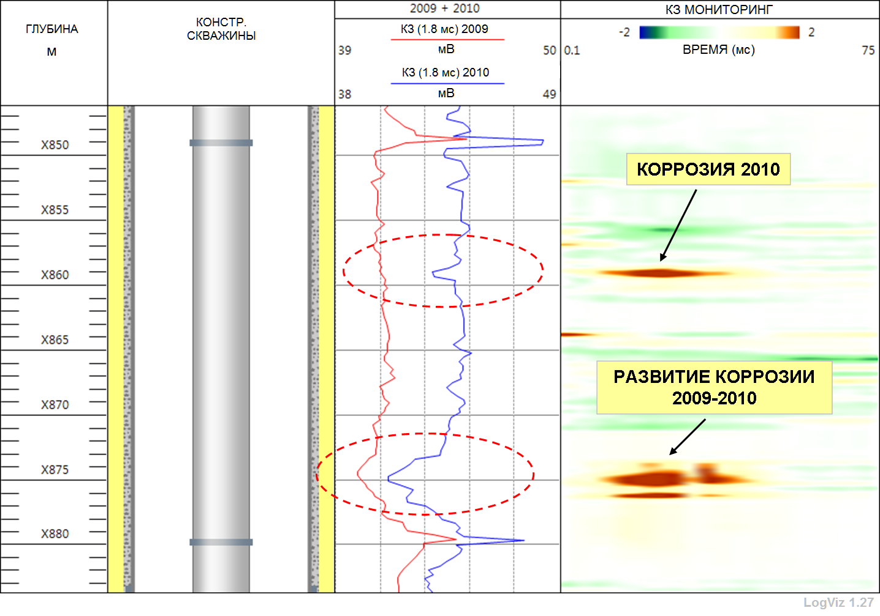
Рис. 13. Слева направо приведены: шкала глубин, конструкция скважины, лог короткого зонда в 2009 году (красная кривая) и в 2010 году (синяя кривая), цветная разностная панель КЗ МОНИТОРИНГ.

Мониторинг скважины значительно улучшает надежность интерпретации данных МИД. В результате даже незначительная коррозия может быть с легкостью обнаружена.
Заключение
В заключении хочется кратко сформулировать основные достижения технологии автономной магнитно-импульсной дефектоскопии скважин, описанные в данной работе.
- Автономный магнитно-импульсный дефектоскоп, содержащий два высокоэффективных датчика, позволяет регистрировать отклик в широком диапазоне времен (0.1 - 275 мс). За счёт этого удаётся анализировать трубы из немагнитных сталей (хромированная сталь), различать внешнюю и внутреннюю коррозии первого металлического барьеров, детектировать внутреннюю коррозию на ранних этапах развития.
- Анализируя форму спада в широком диапазоне времен, удаётся определить количество металла, находящегося на разном расстоянии от прибора, и, таким образом, найти толщины первого и второго металлического барьеров (например, трубки и следующей за ней колонны, или двух колонн) независимо.
- Алгоритмы, созданные для обработки данных МИД, позволяют надежно различать все элементы конструкции, внутреннюю и внешнюю коррозии НКТ и коррозию колонны, автоматически определять положение муфт первого и второго барьеров. Разработанное программное обеспечение позволяет в короткие сроки проанализировать большой объём данных по скважине.
- Технология отлажена на лабораторных исследованиях и доказывает свою работоспособность при анализе скважин.
- Уникальная повторяемость данных и отсутствие шумов, а также алгоритмы автоматической увязки данных открывают новые возможности мониторинга скважин автономным магнитно-импульсным дефектоскопом.

Благодарность
Коллектив авторов выражает благодарность к.ф.-м.н. А.М. Асланяну, к.ф.-м.н. И.Ю. Асланян и Д.А. Давыдову за постановку задачи, ценные советы и обсуждение полученных результатов.

Список литературы
- Adams, G.W., and Moffat, W.D. 1991. Full-Signature Multiple-Channel Vertilog. International Arctic Technology Conference, Anchorage, Alaska, 29-31 May. http://www.onepetro.org/mslib/app/Preview.do?paperNumber=00006513&societyCode=SPE
- Brill, T.M., Le Calvez, J.L., Demichel, C., Nichols, E., and Bermudez, F.Z. 2012. Electromagnetic Casing Inspection Tool for Corrosion Evaluation. International Petroleum Technology Conference, Bangkok, Thailand, 7-9 February. http://www.onepetro.org/mslib/app/Preview.do?paperNumber=IPTC-14865-MS&societyCode=IPTC
- Oliver, D. 2004. New slimline electromagnetic casing inspection technology. SPWLA 45-th Annual Logging Symposium. http://www.onepetro.org/mslib/app/Preview.do?paperNumber=SPWLA-2004-YY&societyCode=SPWLA
- Acuna, I.A., Monsegue, A., Brill, T.M., Graven, H., Mulders, F., Le Calvez, J.L., Nichols, E.A., Bermudez, F.Z., Notoadinegoro, D.M. and Sofronov, I. 2010. Scanning for Downhole Corrosion. Vol. 1, 22. Oilfield Review Spring. //(original Oilfield Review Spring 2010: 22, no. 1.)//
- Ahmed, R., Rana, M.A., Pamungkas, A. and Sajjad, I. 2011. Effective and Eco-Efficient Pipe Inspection in Heavy Mud Environment Using Induced Electro-Magnetic Measurement (EMDS). SPE/PAPG Annual Technical Conference, Islamabad, Pakistan, 22-23 November. http://www.onepetro.org/mslib/app/Preview.do?paperNumber=SPE-156207-MS&societyCode=SPE
- Дмитриев, В. И. 1972. Осесимметричное электромагнитное поле в цилиндрической слоистой среде. Физика Земли, №11.
- Сидоров, В.А. 1988. Магнитоимпульсная дефектоскопия колонн в газовых скважинах. НТВ АИС «Каротажник». – Тверь, №. 47.
- Дженкинс, Г., Ваттс, Д. 1971. Спектральный анализ и его приложения. Издательство «МИР», Москва, № 1.

Приложение А. Технические характеристики прибора.
Технические характеристики прибора представлены в таблице.
Максимальное значение давления | 15000 фунтов на кв. дюйм (1000МПа)
Максимальная температура эксплуатации | 257° Фаренгейт (125° С)
Содержание сероводорода в исследуемой среде | 30 %
Максимальная толщина стенок исследуемых труб | 3/5 дюйма (16 мм)
Максимальная суммарная толщина двух исследуемых труб | 1 дюйм (25 мм)
Диапазон внешнего диаметра исследуемых труб | 2–20 дюймов
Точность оценки толщины трубы:  одна труба  две трубы | ±0.01 дюйм (±0.25 мм)  ±0.03 дюйм (±0.75 мм)
Минимальный размер коаксиального дефекта:  внешний диаметр трубы 3.5 дюйма  внешний диаметр трубы 9⅝ дюйма  труба с внешним диаметром 9⅝ дюймов через трубу 3.5 дюйма | 1 дюйм (25 мм)  2 дюйма (50 мм)  6 дюймов (150 мм)
Минимальный размер радиального дефекта  внешний диаметр трубы 3.5 дюйма  внешний диаметр трубы 9⅝ дюйма | 2.8 дюймов (70 мм)  7.6 дюймов (190 мм)
Количество временных каналов  короткая катушка  длинная катушка | 42  51
Датчик внешней температуры  рабочий диапазон температур  разрешение | 32 – 257° Фаренгейт (0 – 125 °С)  0.018° Фаренгейт (0.01° С)
Максимальное время непрерывной записи | 14 часов
Рекомендуемая скорость прибора | 12 футов в минуту (4 м/мин)
Внешний диаметр прибора | 1.69 дюйма (42 мм)
Длина | 118 дюймов (3000 мм)
Вес | 15 кг

Приложение Б. Решение уравнений Максвелла в осесимметричном случае.
Рассматривается кусочно-однородная среда с коаксиально-цилиндрическими поверхностями раздела, а генерирующая и приемная катушка располагаются на оси симметрии (рисунок 8). При этом полагается, что удельная электропроводность , магнитная проницаемость и диэлектрическая проницаемость постоянны в пределах одной среды. В этом случае, как известно [6], при переходе в цилиндрическую систему координат уравнения Максвелла распадаются на две независимые подсистемы. Нас интересует подсистема относительно переменных 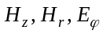. Далее, существенное упрощение можно получить, выполнив двумерное преобразование Фурье по переменным 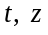:
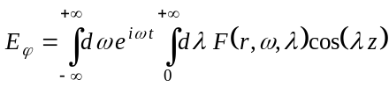 . (В1)
После двумерного преобразования Фурье 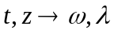 мы получаем одно обыкновенное дифференциальное уравнение второго порядка относительно спектра поля 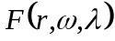:
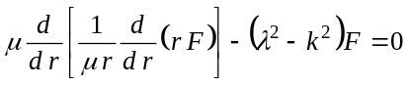 (В2)
Через k здесь обозначено волновое число, связанное с параметрами среды следующим образом:
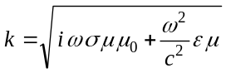 (В3)
Данное уравнение для случая однородной среды решается в модифицированных функциях Бесселя:
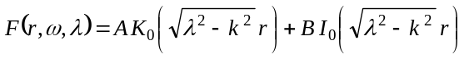 (В4)
На границах раздела сред, зная коэффициенты и справа (формула (В4)), можно найти коэффициенты слева исходя из условий непрерывности. Более удобно эта связь записывается, если сделать следующую замену переменных:
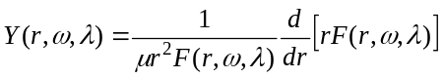 (В5)
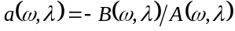(В6)
В новых обозначениях приходим к следующим рекуррентным соотношениям:
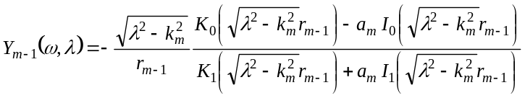 (В7)
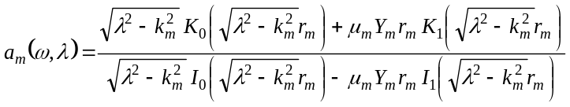 (В8)
Здесь 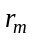 - радиус границы раздела между m-ой и (m+1)-ой концентрическими средами, 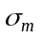, 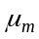, 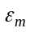 - соответственно удельная электропроводность, магнитная проницаемость и диэлектрическая проницаемость m-ой среды, 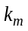- волновое число в m-ой среде, найденное по формуле (В3).
Во внешней среде коэффициент  в формуле (В4) из физических соображений равен нулю. Этому соответствует для n-слойной среды условие
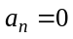 (В9)
Итак, схема вычислений выглядит следующим образом. Задав начальное условие соотношением (В9), по формулам (В7, В8) находим коэффициенты представления спектра поля в форме (В4) вплоть до 1-й среды, соответствующей области катушки. Знание коэффициента 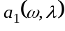 даёт возможность рассчитать отклик внешней среды на любое заданное воздействие в соответствии с формулой (4) основного текста.
Определённую сложность представляет вычисление обратного преобразования Фурье, так как для сравнения модельных расчётов с экспериментом требуется обеспечить большой (не хуже 100 дБ) динамический диапазон. Отличительной чертой рассматриваемых сигналов является очень резкий выброс и последующий спад на малых временах. Так как обратное преобразование Фурье в любом случае выполняется по ограниченному диапазону частот 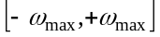, явление Гиббса [8] может привести к искажению сигнала на средних и больших временах за счёт появления «боковых лепестков» начального выброса. Чтобы избежать этого, необходимо использовать при выполнении преобразования Фурье оконную функцию 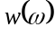:
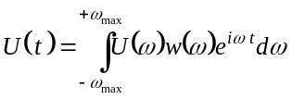 (В10)
В программном обеспечении МИД используются оконные функции Кайзера, задающиеся формулой:
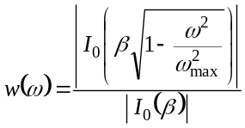 (В11)
где 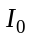 - модифицированная функция Бесселя 1-го рода. Изменяя параметр , можно регулировать степень подавления боковых лепестков. Вид оконной функции Кайзера и её спектра при нескольких значениях параметра представлен на рисунке В1.
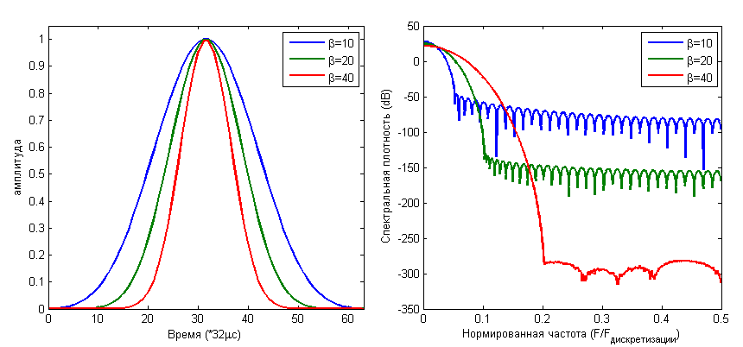
Рис. В1. Оконная функция Кайзера и её спектр при различных значениях параметра .

На рисунке В2 показано, как оконная функция влияет на форму получаемого в результате расчётов отклика. Можно видеть, как по мере увеличения параметра β улучшается подавление боковые лепестки и соответственно расширяется динамический диапазон.
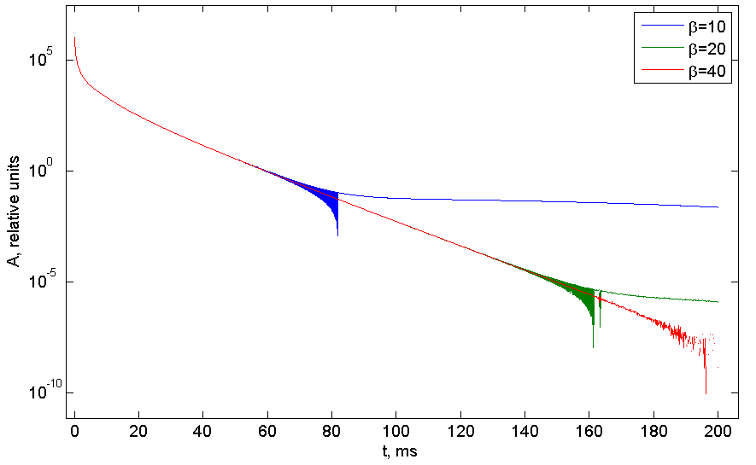
Рис. В2. Влияние параметра в окне Кайзера на модельные спады. Видно, что при 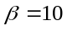 искажения возникают на 60 мс, а 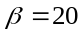 искажения возникают на 160 мс. Красная кривая построена при 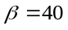 и отражает наиболее корректный спад, а искажения в окрестности 170 мс связаны с погрешностью вычислений. Следует заметить, что величина сигнала на ранних и поздних временах отличается на 15 порядков (300 дБ). В реальных условиях отличие составляет 5-6 порядков (100 дБ).

